**«ОБЛАЧНЫЕ ТЕХНОЛОГИИ»**

**ЛАБОРАТОРНАЯ РАБОТА № 3**

# «Запуск виртуальных машин в облаке AWS с помощью EC2»

***Цели работы:***

1. Ознакомиться с сервисом AWS Amazon Elastic Compute Cloud (EC2).
2. Создать экземпляр виртуальной машины с помощью EC2 и развернуть его в облаке.
3. Запустить созданный экземпляр в облаке.
4. Подключиться к запущенному экземпляру по протоколу SSH.

## Выполнение работы

## Запуск экземпляра (инстанса) виртуальной машины Linux с помощью сервиса Amazon EC2

### Создание экземпляра виртуальной машины.

[Открыть консоль Amazon EC2](https://console.aws.amazon.com/ec2/v2/home?region=us-west-2)

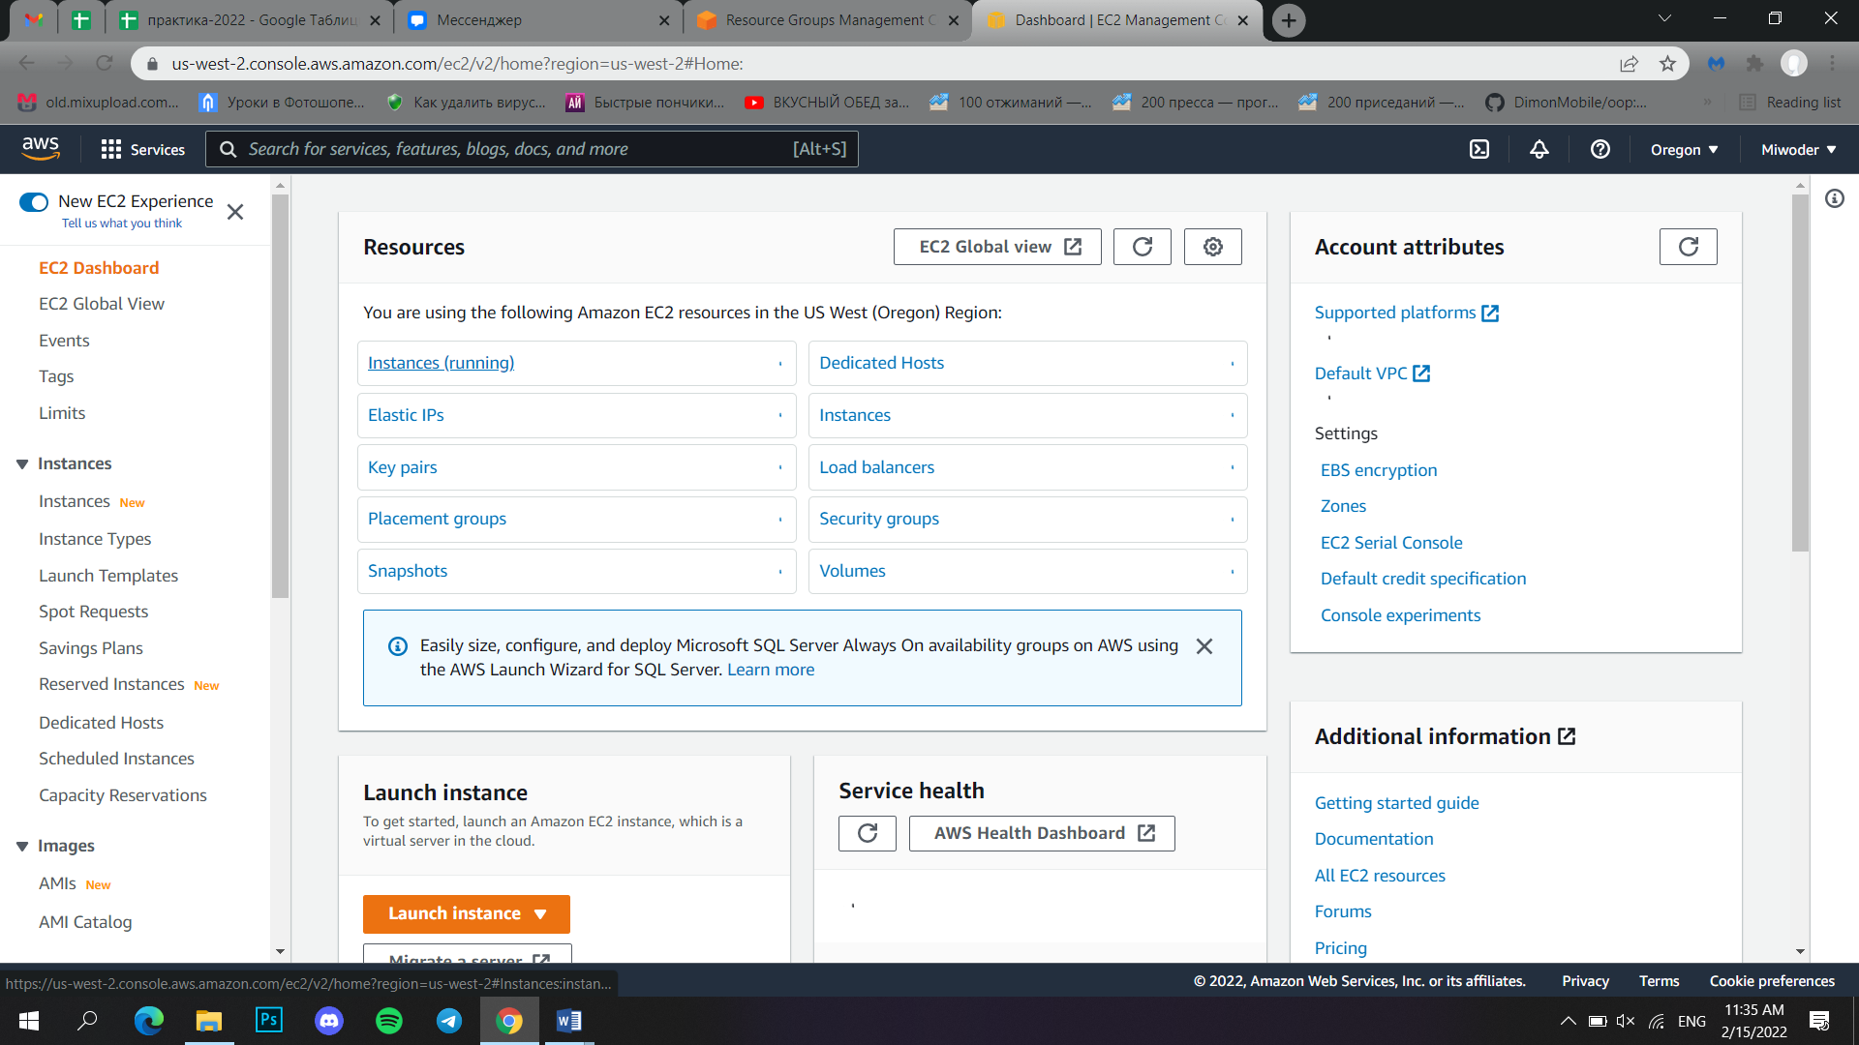

Рисунок 1 – Консоль Amazon EC2

Затем в EC2 Management Console необходимо щелкнуть Launch Instance, чтобы создать и настроить виртуальную машину. Откроется окно мастера запуска инстансов.

## Настройка инстанса

В окне мастера запуска инстансов, необходимо настроить и запустить инстанс. Для этого надо выполнить следующие действия.

На странице предлагается выбрать один из образов Amazon Machine Image (AMI). AMI – это преднастроенные шаблоны серверов, которые можно использовать для запуска инстанса. Каждый AMI включает в себя операционную систему. Кроме того, образ может включать в себя приложения и серверы приложений.

Найдите Amazon Linux AMI и нажмите «**Select**».

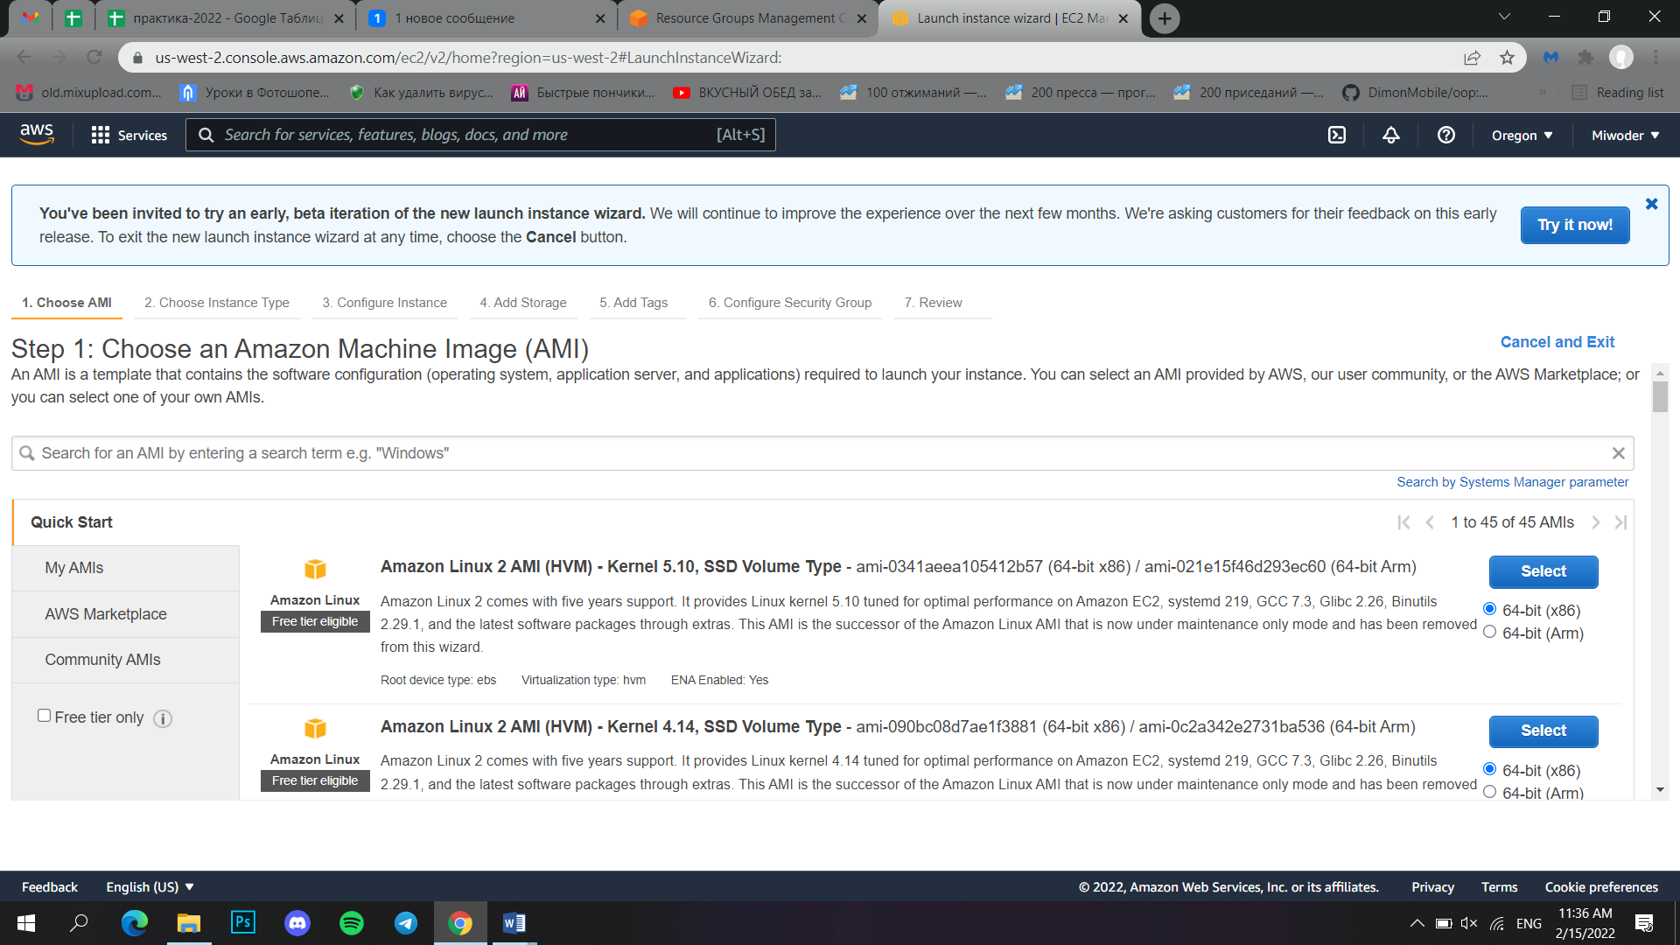

Рисунок 2 – Страница выбора инстанса

Далее необходимо выбрать тип инстанса. Типы инстансов включают различные комбинации таких компонентов, как ЦПУ, память, доступный машине объем дискового хранилища и ее сетевые возможности, и позволяют выбрать соответствующий набор ресурсов для приложений.

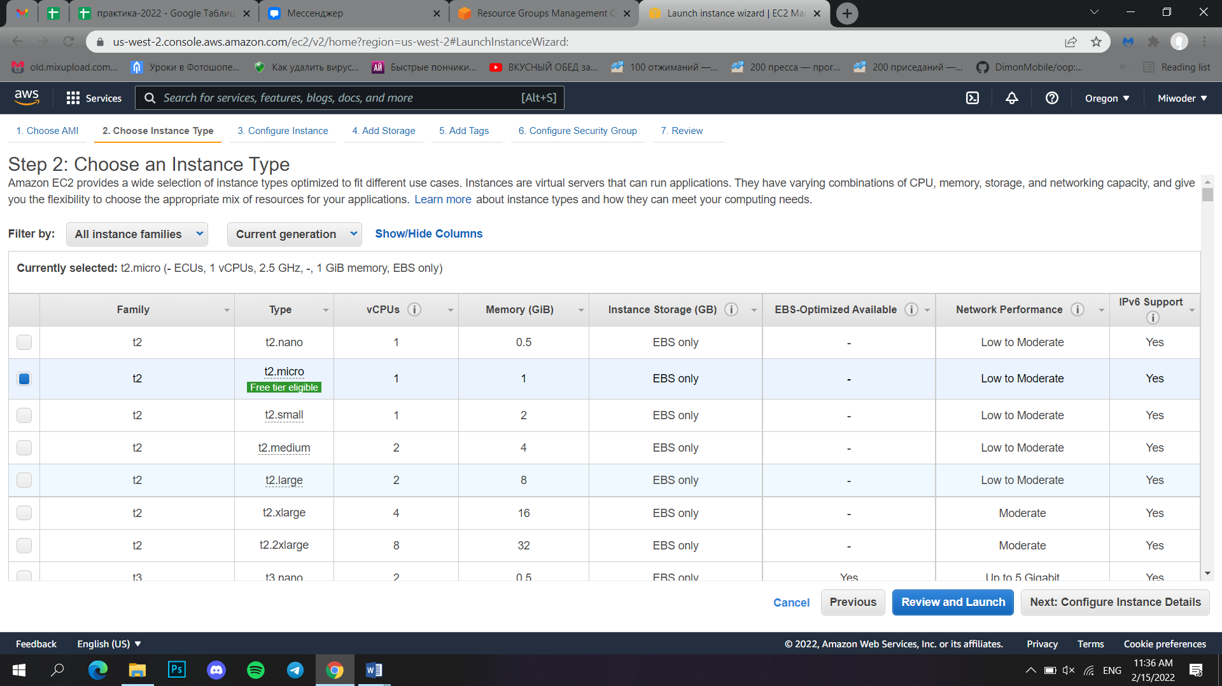

Рисунок 3 – Выбор типа инстанса

Здесь необходимо выбрать вариант по умолчанию t2.micro. Этот тип инстанса входит в уровень бесплатного пользования и предлагает достаточный объем вычислительных ресурсов, чтобы справляться с простыми рабочими нагрузками. Нажмите «Choose an Instance Type» внизу страницы.

Сейчас можно проверить выбранные для инстанса аппаратную конфигурацию, объем хранилища, используемые теги уникально определяющие инстанс среди других нагрузок облака и его настройки безопасности. Несмотря на то, что имеется возможность изменить эти параметры, в рамках этой лабораторной работы рекомендуется принять значения по умолчанию и нажать кнопку «Launch» внизу страницы.

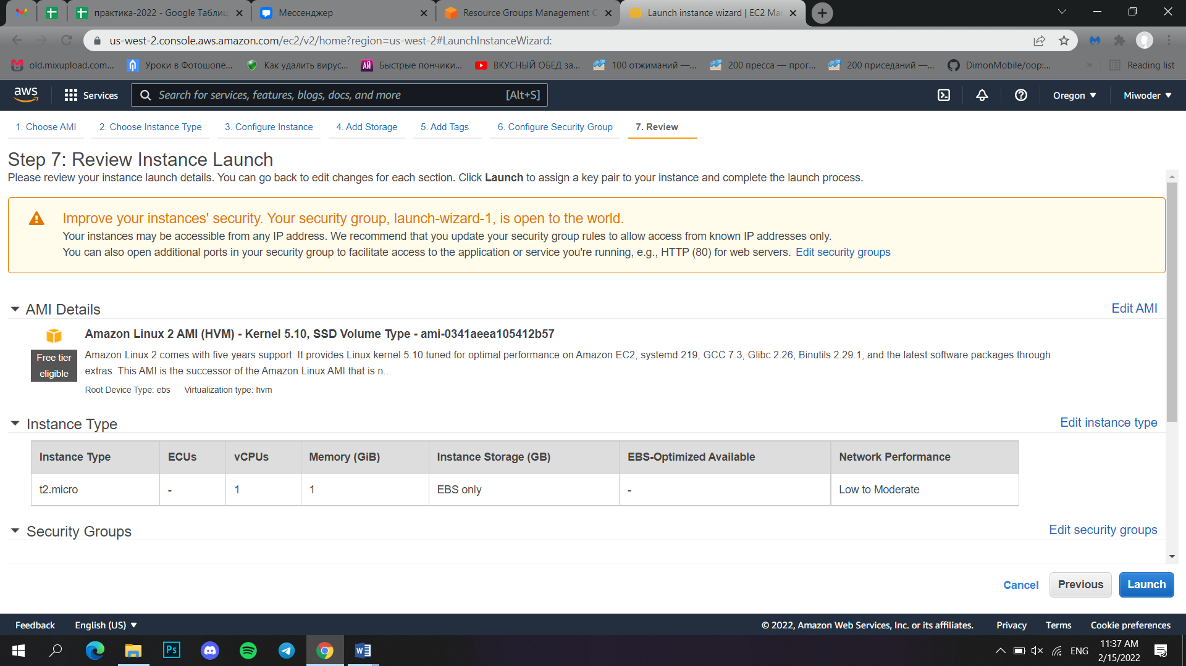

Рисунок 4 – Суммарная информация по выбранному инстансу

Через несколько минут из образа будет создан и запущен в облаке экземпляр виртуального сервера.

Следующим шагом необходимо выбрать существующую пару ключей или создать новую. Пара ключей используется для безопасного доступа к инстансу Linux с помощью SSH. В AWS хранится публичный ключ, который записывается в запускаемый экземпляр виртуального сервера, а личный (частный) ключ храниться на машине пользователя.

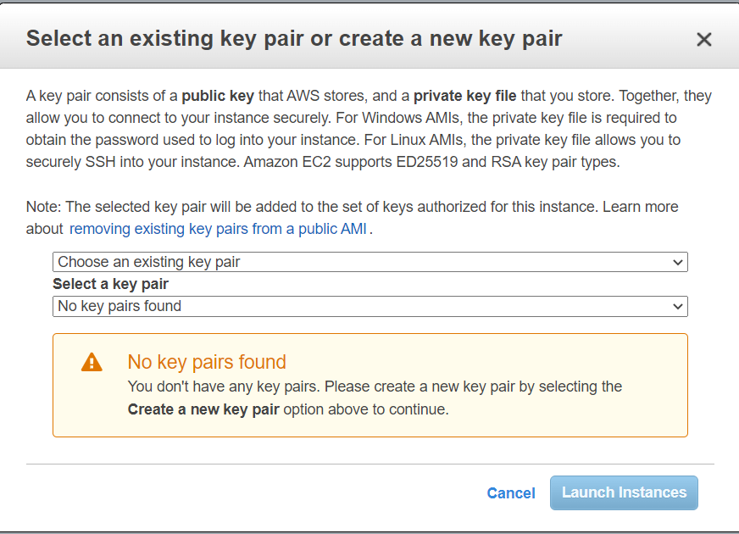

Рисунок 5 – Выбор пары ключей

«View Instances» на следующем экране, чтобы просмотреть свои инстансы и статус только что запущенного инстанса.

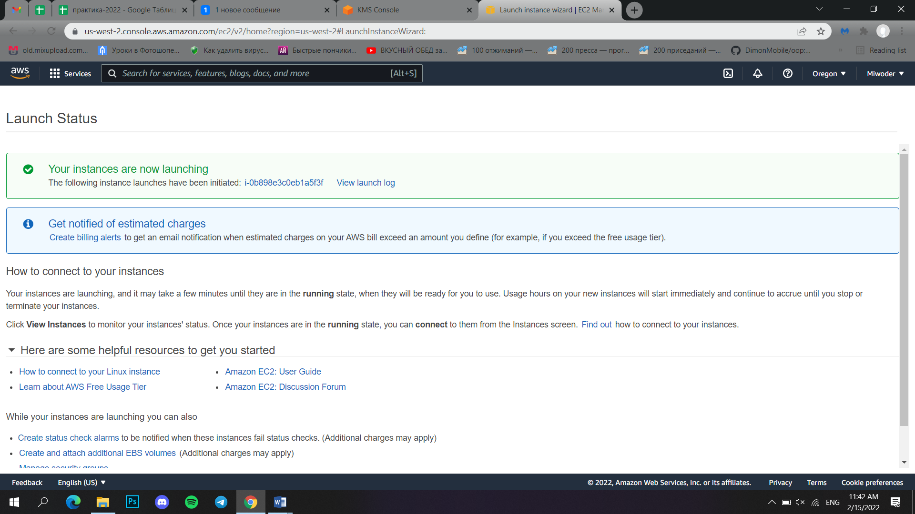

Рисунок 6 – Успешный запуск инстанса

Через несколько минут в столбце *Instance* для нашего инстанса появится обозначение running и будет показан публичный IP-адрес. Чтобы обновить столбцы «Instance State», нажмите кнопку обновления справа над таблицей. Скопируйте публичный IP-адрес инстанса AWS, чтобы использовать его для подключения к инстансу с помощью SSH.

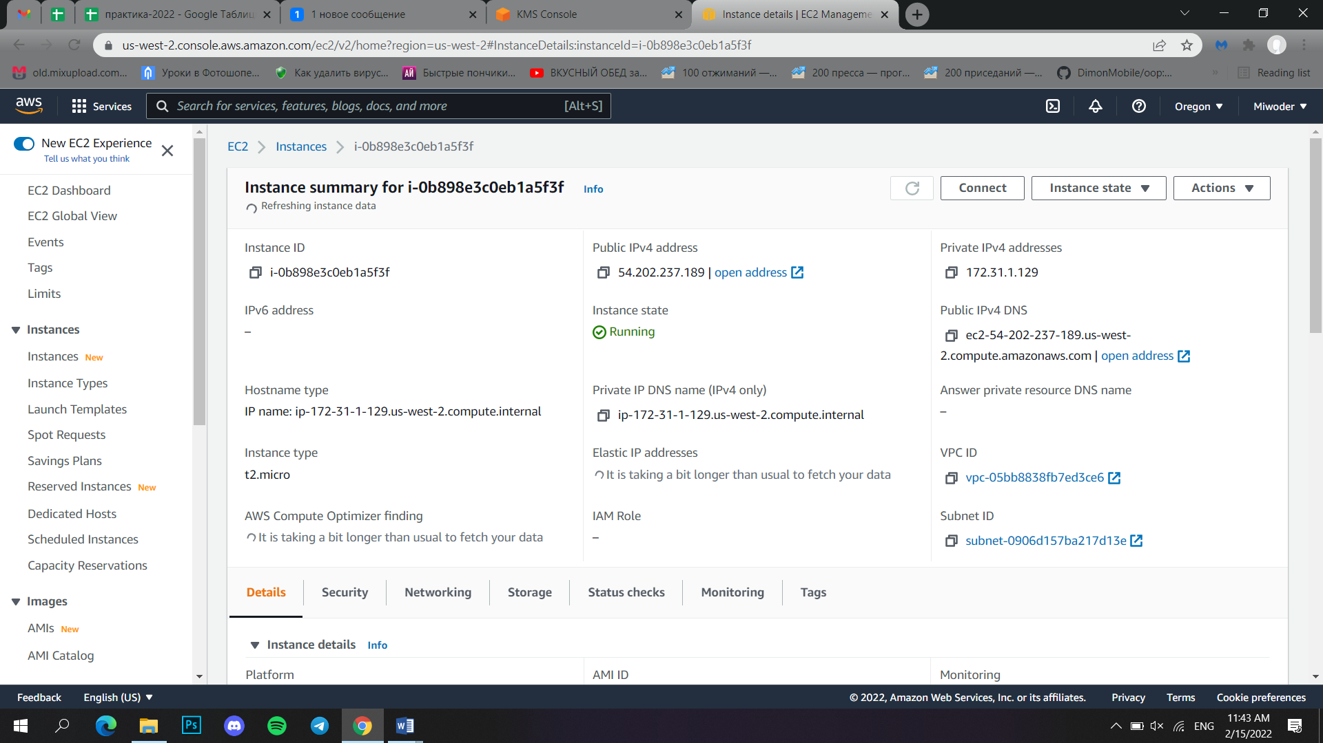

Рисунок 7 – Информация о запущенном инстансе

## Подключение к инстансу по SSH

Когда виртуальный сервер перейдет в состояние running, то к нему необходимо подключиться с помощью SSH.

На машинах под OC Windows, можно использовать клиент SSH Putty, который должен был быть установлен при выполнении лабораторной работы №1.

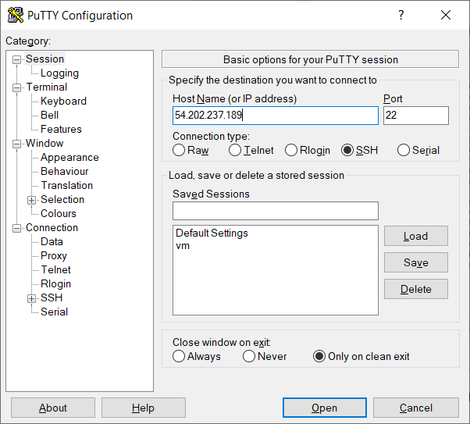

Рисунок 8 – Параметры подключения к инстансу в «Putty»

Для аутентификации используем ранее созданные ключи:

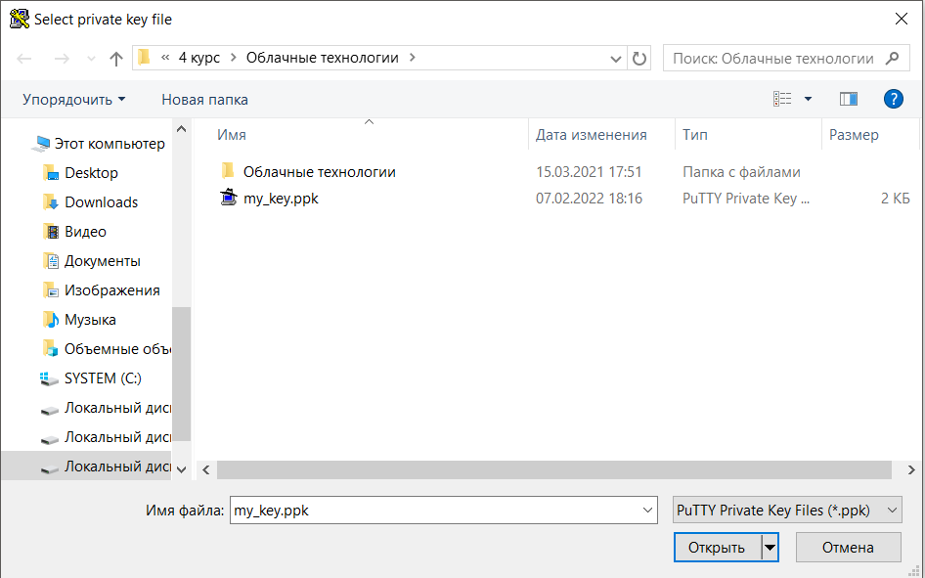

Рисунок 10 – Выбор ключа для аутентификации

После этого вы увидите экран приветствия вашего инстанса. Это значит, что вы подключились к своей виртуальной машине AWS Linux в облаке.

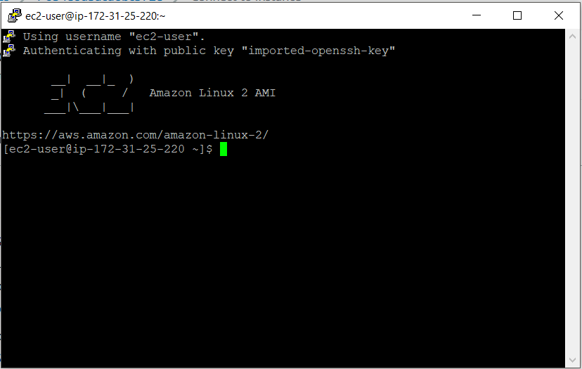

Рисунок 11 – Экран приветствия инстанса

Далее в терминальном режиме можно выполнять работы по настройке и конфигурированию экземпляра ВМ, а также любые другие работы, связанные с установкой программ и их использованием для решения задач пользователя.

## Завершение работы инстанса

С помощью консоли EC2 можно легко завершить работу инстанса. Рекомендуется всегда завершать работу инстансов, которые больше не используются, чтобы за них не взималась плата.

Вернувшись в консоль EC2, пометьте созданный инстанс. Затем нажмите «Actions», перейдите к пункту «Instance State» и выберите «Terminate». Будет предложено подтвердить завершение работы, выберите «Yes, Terminate».

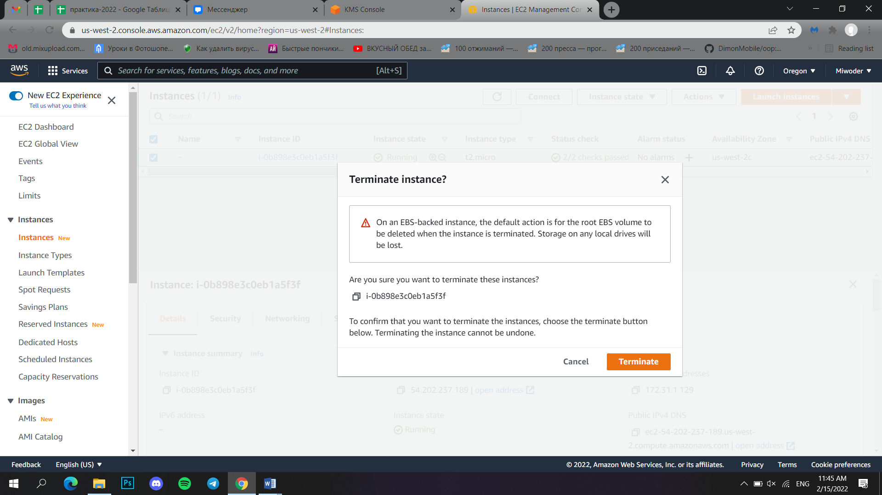

Рисунок 12 – Удаление инстанса

## Запуск экземпляра (инстанса) виртуальной машины Windows с помощью сервиса Amazon EC2

## Открытие панели управления EC2

Для начала необходимо открыть консоль управления. Пройдите аутентификацию, после чего откроется консоль управления сервисами AWS, в которой нужно найти EC2 под заголовком Compute и щелкнуть по нему, чтобы открыть консоль Amazon EC2.

## Создание и настройка виртуальной машины

В консоли Amazon EC2, нажмите Launch Instance**,** для того, чтобы запустить мастер создание и запуска инстансов.

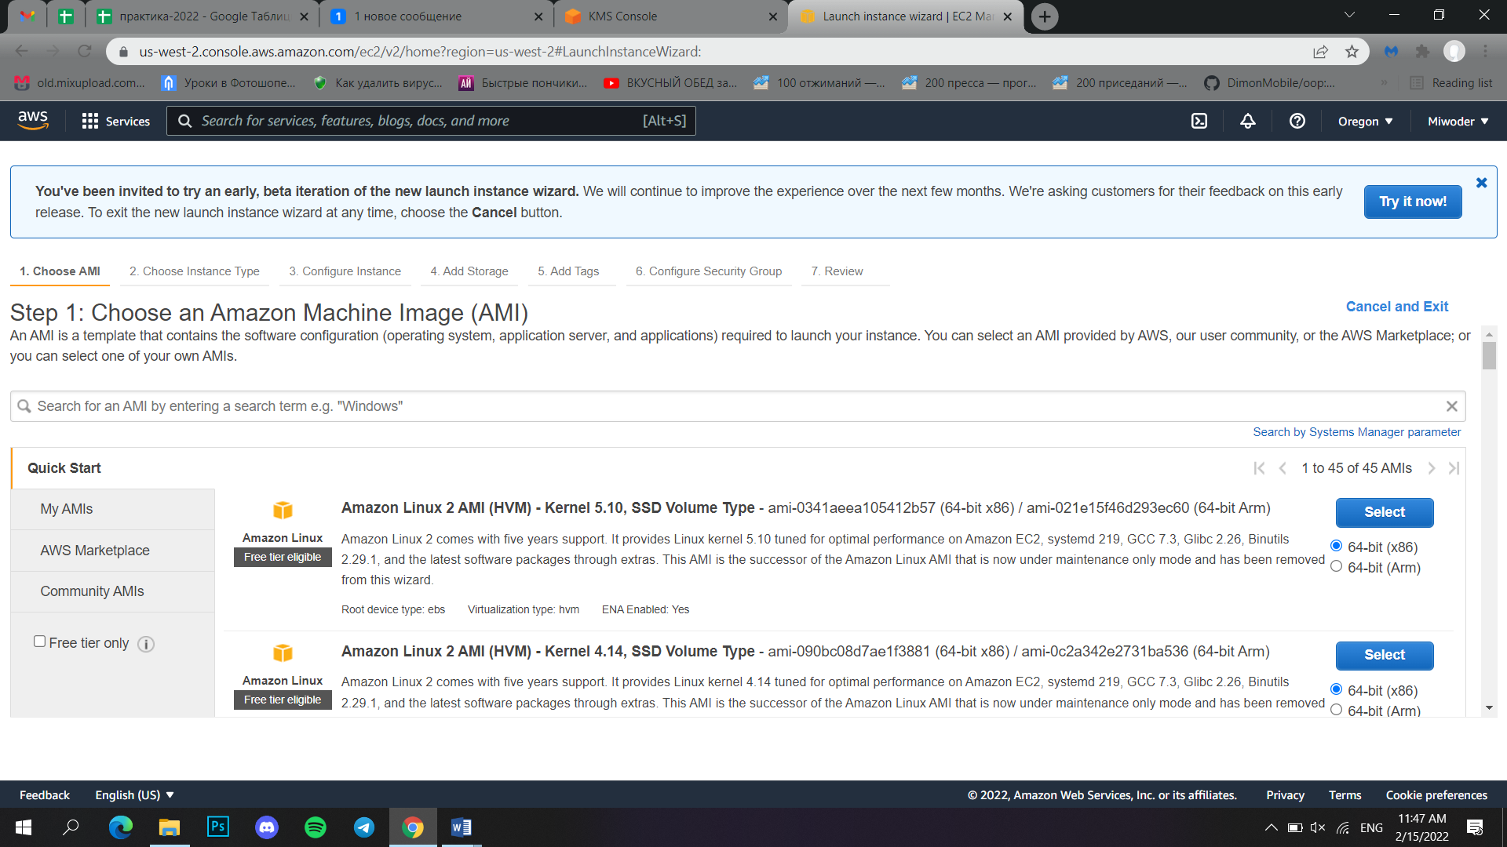

Рисунок 13 – Мастер создания инстансов

С помощью Amazon EC2 можно указать программное обеспечение и параметры инстанса, который требуется использовать. На этом экране представлены варианты выбора образа машины Amazon (AMI), представляющего собой шаблон с необходимой для запуска инстанса конфигурацией программного обеспечения.

В данном примере выберите образ Microsoft Windows Server 2012 R2 Base и нажмите Select.

Теперь необходимо выбрать тип инстанса. Типы инстансов включают различные комбинации таких компонентов, как ЦПУ, память, хранилище и сетевые возможности, и позволяют выбрать соответствующий набор ресурсов для приложений.

В данном примере выберите значение по умолчанию t2.micro.

Теперь можно просмотреть параметры, выбранные для инстанса: «AMI Details», «Instance Type», «Security Groups», «Instance Details», «Storage» и «Tags».

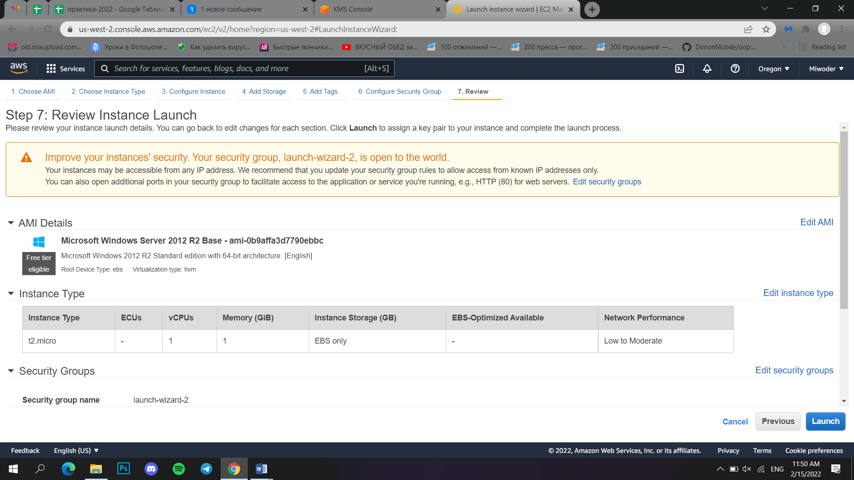

Рисунок 14 – Сведения о создаваемом инстансе

## Создание пары ключей и запуск инстанса

Для подключения к виртуальной машине необходима пара ключей. Она используется для входа в инстанс.

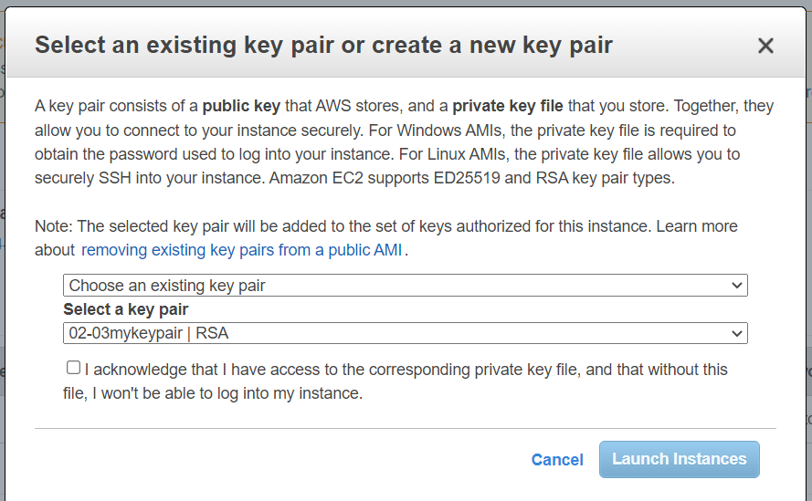

Рисунок 15 – Выбор пары ключей для инстанса

Если пара ключей была создана ранее, то нет необходимости создавать новую, можно указать ранее созданную.

## Подключение к инстансу

Выберите новый инстанс Windows Server и нажмите Connect.

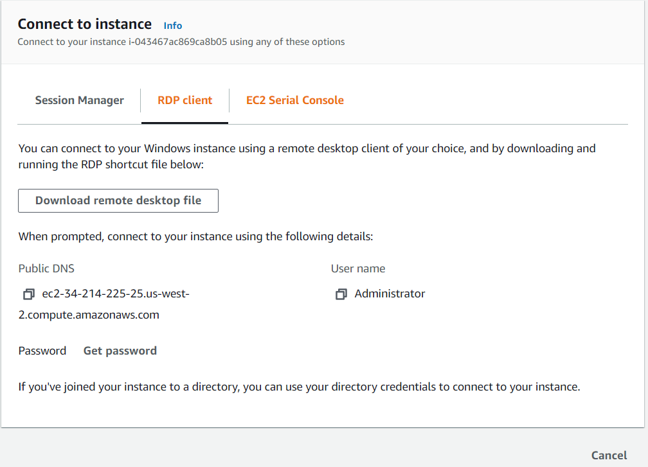

Рисунок 16 – Окно подключения к инстансу при помощи RDP

 Чтобы подключиться к нужному инстансу виртуальной машины Windows, необходимы имя пользователя и пароль.

* Введите используемое по умолчанию имя пользователя Administrator.
* Чтобы получить пароль, нажмите Get Password.

 Для получения пароля потребуется указать местоположение ранее созданной пары ключей.

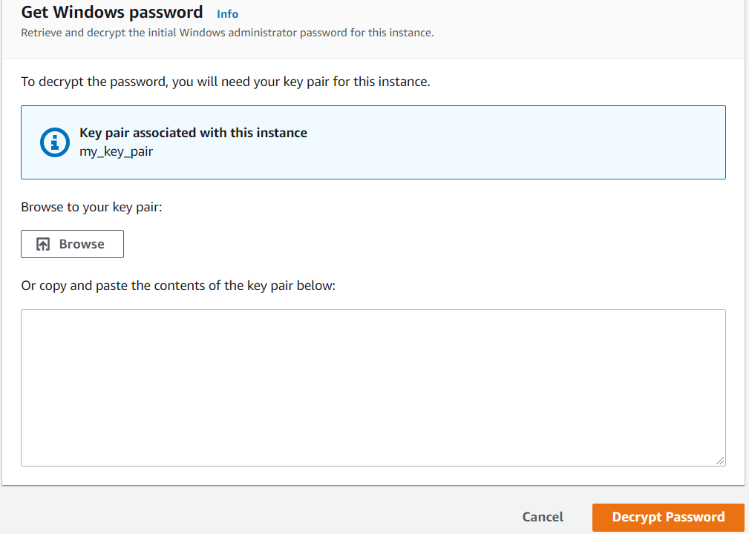

Рисунок 17 – Выбор пары ключей для получения пароля

Нажмите на кнопку **«**Browse**»** ивыберите папку, в которой был сохранен файл. Соответствующая пара ключей будет указана в текстовом поле. Нажмите Decrypt Password.

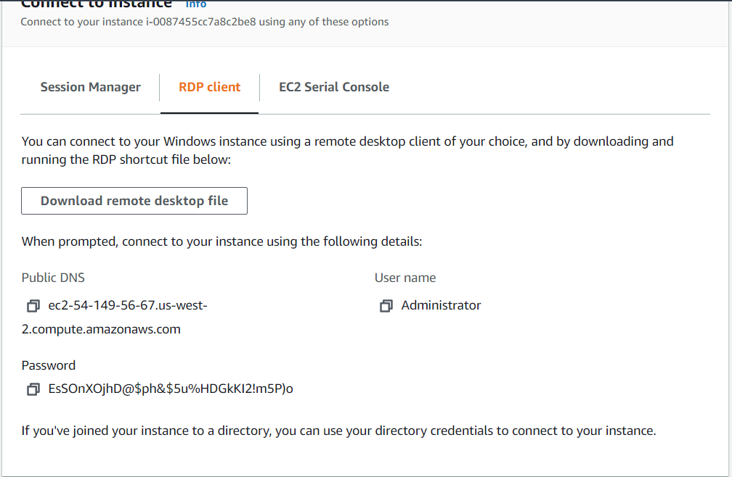

Рисунок 18 – Успешная генерация пароля

Теперь для инстанса Windows Server задан зашифрованный пароль. Обязательно сохраните представленные на этом экране данные в безопасном месте [EsSOnXOjhD@$ph&$5u%HDGkKI2!m5P)o]. Они подтверждают права доступа администратора Windows Server.

Нажмите Download Remote Desktop File и откройте файл.

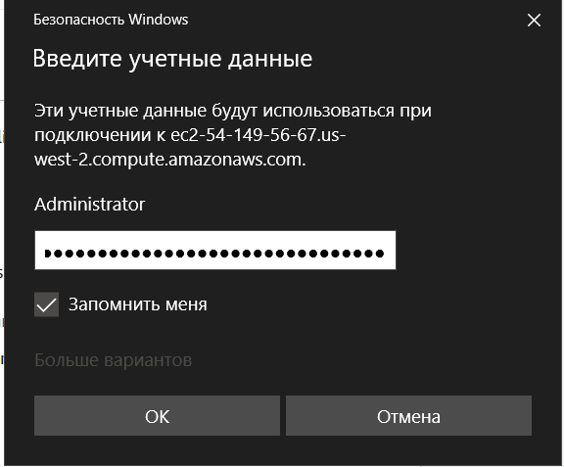

Рисунок 19 – Подключение к инстансу

После чего откроется рабочий стол созданного инстанса:

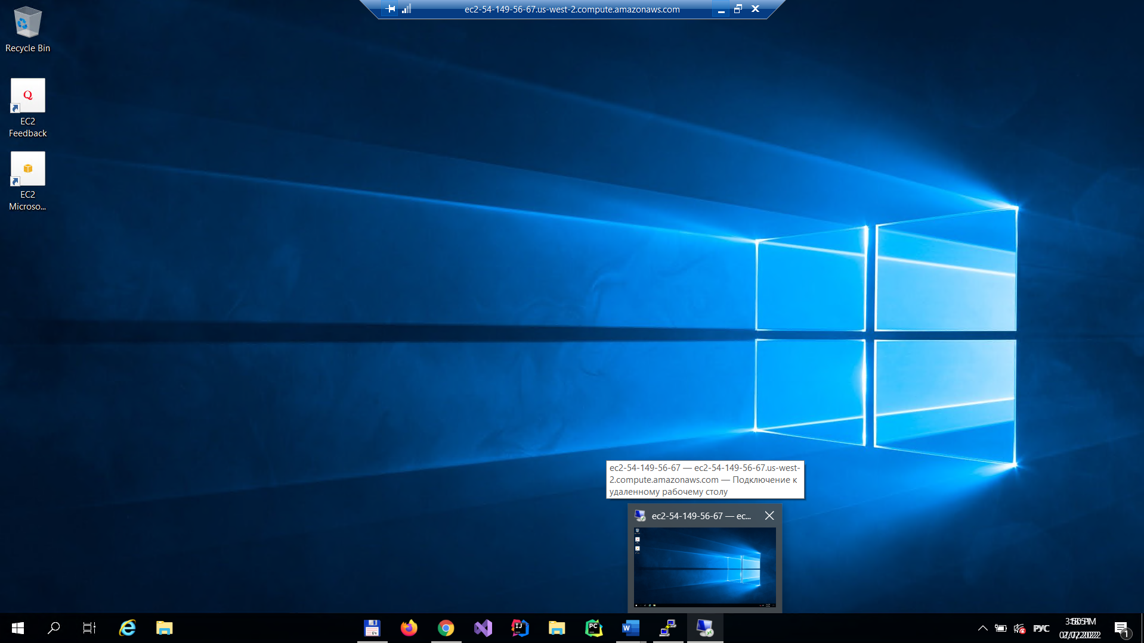

Рисунок 20 – Рабочий стол созданного инстанса

## Завершение работы ВМ Windows

Процедура завершения работы ВМ Windows Server в консоли Amazon EC2 очень проста. Рекомендуется всегда завершать работу инстансов, которые больше не используются, чтобы за них не взималась плата.

Вернувшись в консоль EC2, отметьте созданный инстанс. Затем нажмите Actions, перейдите к пункту Instance State и выберите Terminate. Будет предложено подтвердить завершение работы, выберите «Yes, Terminate».

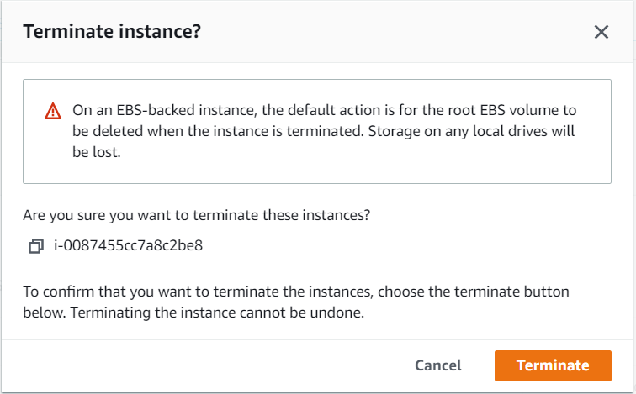

Рисунок 21 – Удаление инстанса

## Заключение.

В результате выполнения лабораторной работы были изучены процедуры запуска экземпляров виртуальных машин средствами консоли управления сервисом EC2, подключения к запущенным в облаке инстансам, порядок завершения работы и удаления созданных ранее инстансов. Полученные знания и навыки по работе с сервисом EС2 AWS, будут использованы при выполнении последующих лабораторных работ оп изучению облачных технологий.